Jurnal modul 8

Tujuan Pembelajaran:

1. Mahasiswa bisa mengimplementasikan GUI dengan ActionListener
2. **Kelas Peserta**

Buatlah kelas Peserta sebagai berikut. **(5)**

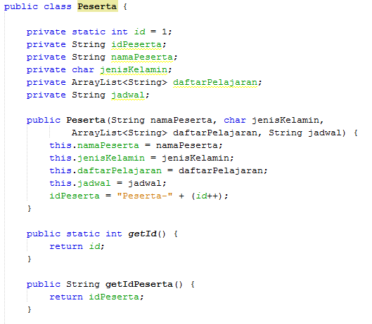 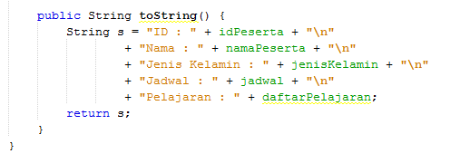

1. **Kelas GUI**

Buatlah JFrame GUI sebagai berikut.

* 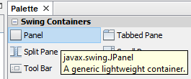tambahkan 2 panel ke GUI GUI **(1)**  
    
  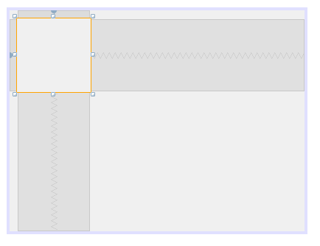
* Ganti border panel dengan klik border properties dan pilih etched border **(2)**  
  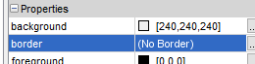 

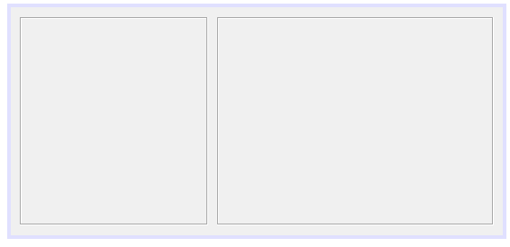

* Tambahkan komponen berikut ke Jpanel 1: **(3)**
  + 2 JTextField named tfId dan tfNama
  + 2 JRadioButton named rbLaki & rbPerempuan
  + 3 JCheckBox named chBahasa, chInggris, & chMatematika
  + JComboBox named cbJadwal
  + JButton named btnAdd
* Tambahkan komponen berikut ke jPanel2**: (3)**
  + JList listPeserta
  + JTextArea named txPeserta
  + JButton named btnDelete
* Tambahkan label sebagai berikut **(10)**
  + Radio Button : Laki-laki & Perempuan
  + check box: Bahasa Indonesia, Bahasa Inggris, dan Matematika
  + Hapus teks dari JList dengan menghapus teks model column   
    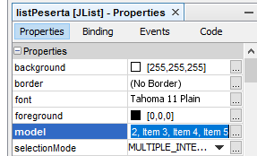
  + Ubah jComboBox option dengan mengubah text pada kolom model menjadi 7:00, 9:00, 11:00  
    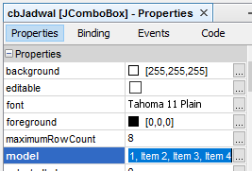 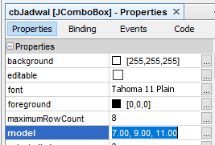
* Uncheck editable pada tfId  
  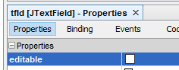
* Susun interface GUI menjadi seperti berikut

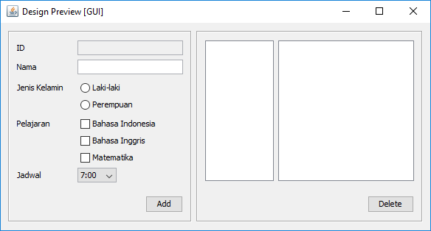

* tambah 1 ButtonGroup ke dalam GUI

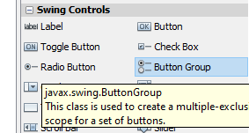

* Ubah nama GuttonGroup menjadi JenisKelamin yang terdapat pada Components Navigator

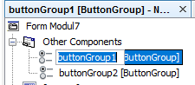 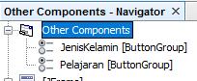

* Pilih radio button rbLaki dan rbPerempuan, dan set setiap buttonGroup menjadi ButtonGroup JenisKelamin

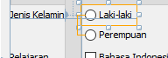 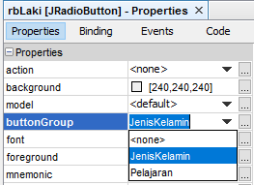

Jelaskan kenapa button group harus dibuat / di set! Apa yang akan yang terjadi jika button group di hilangkan? **(3)**

Answer: biar user hanya bisa memilih salah satu dan akan error jika user memilih jenis kelamin sekaligus.

1. **Kelas GUI (Source)**

Buka source code GUI,java, dan hapus “public static void main” pada source codenya. **(1)**  
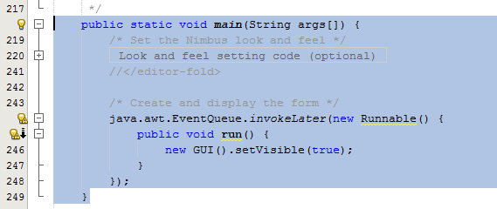

Tambahkan setter seperti berikut **(1)**



Tambahkan getter seperti berikut **(3)**

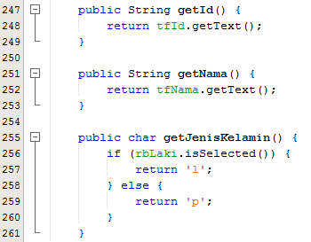

Jelaskan maksud dari method getJenisKelamin pada baris 256-260 ! **(1)**

Answer : ini berfungsi untuk memilih salah satu jenis kelamin

Please add a method below **(3)**

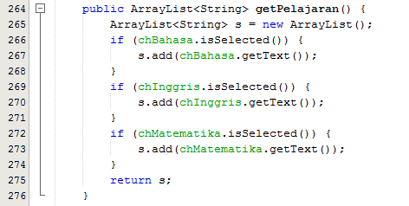

Jelaskan ‘**return’**  dari method diatas, jika hanya Bahasa Inggris yang di pilih (di “check”) pada GUI? Dan jelaskan juga apa **‘return’** dari method tersebut jika semua kolom dipilih (di check) pada GUI ! **(2)**

answer: agar user memilih mata pelajaran yang ingin dipilih.

Tambahkan code berikut ! **(1)**

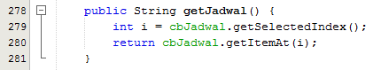

Jelaskan maksud dari method getJadwal() di atas ! **(1)**

answer: ini berguna agar user memilih jadwal mulai pelajaran.

Tambahkan method berikut ! **(1)**

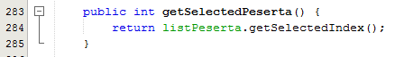

Jelaskan maksud dari method getSelectedPeserta() di atas ! **(1)**

answer: berguna untuk melist peserta. Atau mendapatkan method peserta.

Tambahkan method seperti di bawah ini ! **(5)**

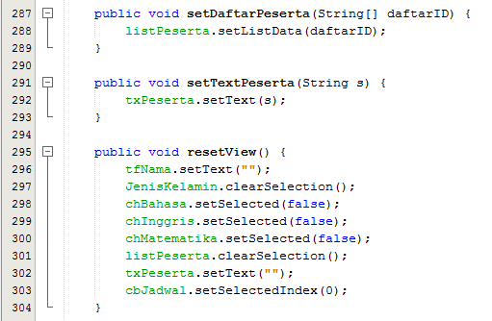

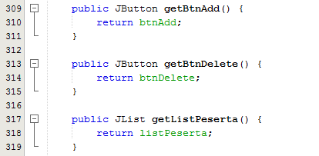

Tambahkan method dibawah ini ! **(3)**

(import java.awt.event.ActionListener dan import java.awt.event.MouseAdapter)

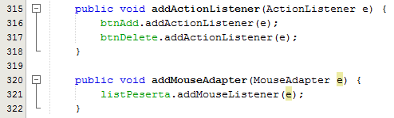

Jelaskan maksud dan tujuan dari method addActionListener() and addMouseAdapter() ! **(2)**

answer: untuk medenteksi yang saja yang dilakukan user

Apa yang akan terjadi jika method addActionListener() tidak di implementasikan ! **(2)**

answer: tidak dapat menerima semua inputan yang dilakukan oleh user.

1. **Handler class**

Buatlah class Handler seperti berikut

Kelas Handler merupakan turunan kelas MouseAdapter dan implementasikan interface ActionListener **(5)**

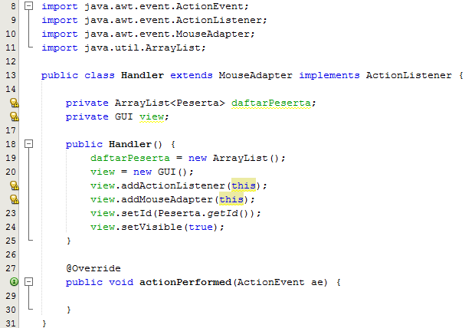

Jelaskan maksud dari kode pada Contructor!(line 19-23) **(2)**

answer: ……………………………………………………………………………………………………………………………………

Please add getDaftarPeserta() method below **(2)**

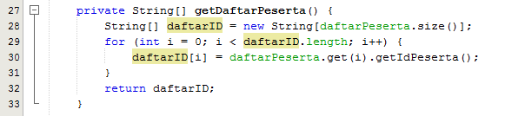

Tambahkan kode berikut pada method actionPerformed **(4)**

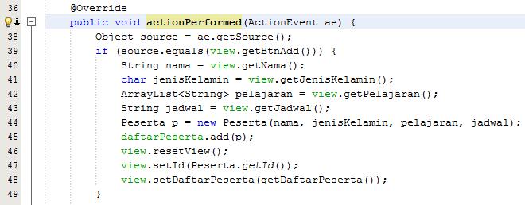

Jelaskan maksud dari kode pada (line 38) **(2)**

answer: ……………………………………………………………………………………………………………………………………

Pada kondisi seperti apakah kode pada line 40-48 akan diperlukan ? **(2)**

answer: ……………………………………………………………………………………………………………………………………

Masukan kode berikut pada method actionPerformed ! **(3)**

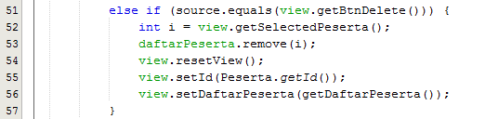

Tambahkan kode pada method mousePressed() berikut! **(3)**

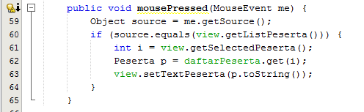

Jelaskan maksud source code pada method mousePressed di atas! **(1)**

answer: ……………………………………………………………………………………………………………………………………

Buat class driver dan sisipkan PSVM yang didalamnya memanggil menginisiasi class **(2)**

